Федеральное государственное бюджетное образовательное учреждение высшего образования

«Сибирский государственный университет

телекоммуникаций и информатики»

Кафедра ПМиК

Расчетно-графическое задание

по дисциплине “Визуальное программирование и человеко-машинное взаимодействие”

на тему “Составление меню”

Выполнил: студент 2 курса

Ф. ИВТ, группа: ИП-711

Мартасов И. О.

Проверила: доцент кафедры ПМиК

Ситняковская Е. И.

Новосибирск, 2019

**Содержание**

1. Условие задачи …...............................................................................................3

2. Описание структуры базы данных и работы приложения…………..............4

3. Распечатка основных форм, модулей и отчётов...............................................5

**Условие задачи**

У повара столовой тети Паши с утра голова занята одним – как рассчитать что приготовить из имеющихся продуктов на складе на энное количество голодных студентов-программистов. В конце концов выход был найден – каждый займется своим делом. Программисты разработают приложение, позволяющее просто составлять меню, а тетя Паша сосредоточится на приготовлении пищи.

Предполагается, что имеется база данных продуктов (название продукта, количество, и т.д.) и база данных рецептур блюд (название блюда, категория, продукты, входящие в блюдо). Приложение должно реализовывать следующие функции:

1. Ввод количества человек.
2. Составление и распечатка меню обеда. Обед включает в себя: закуску (салат), первое блюдо, второе блюдо, десерт (напиток)
3. Поиск блюда (по названию, по категории, по содержащемуся продукту)
4. Ручное составление меню обеда (т.е. выбор из имеющегося списка). Если все блюда нельзя приготовить, то необходимо составить письмо с требованием предоставить недостающие продукты
5. Составление меню ужина: закуска (салат), второе блюдо, напиток и распечатка меню.
6. Получение списка блюд, соответствующих заданному критерию (категория, содержащийся продукт)

**Описание структуры базы данных и работы приложения**

База данных состоит из двух таблиц.

Первая – Продукты. В ней хранится название продукта, который используется в блюде, его количество и тип продукта (мясной, кисло-молочный и т.п.).

Вторая – Блюда. Данная таблица хранит название блюда, его тип (Закуска, первое блюдо, второе блюдо или десерт), а также ингридиенты, из которых состоит блюдо.

В поле “Количество человек” вписывается число потенциальных посетителей, после чего можно из имеющегося списка блюд составить меню, выбрав в соответствующем поле блюдо по его категории. После выбора блюд можно создать отчёт либо для обеда, либо для ужина. В зависимости от количества посетителей и выбранных блюд, из таблицы Продукты вычитается количество посетителей из того продукта, который используется при создании меню.

Также для ориентации по таблицам был сделан поиск по категории блюда, его названию и содержащемуся в нём продукте. По нажатию кнопки Поиск по критерию можно найти конкретное блюдо по содержащемуся в нем продукте и категории.

Кнопки Полная база и Обновить служат для показа исходной базы данных и её обновления соответственно.

**Распечатки основных форм, модулей и отчётов**

**Исходное приложение**

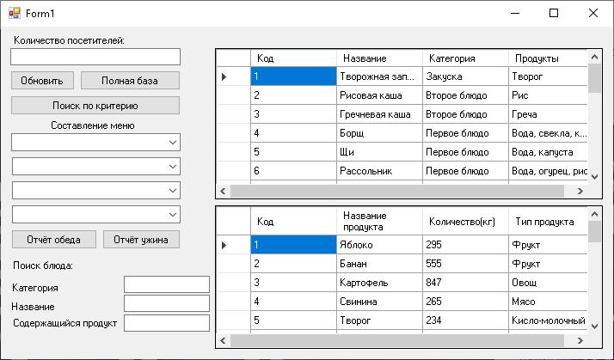

**Поиск по категории**

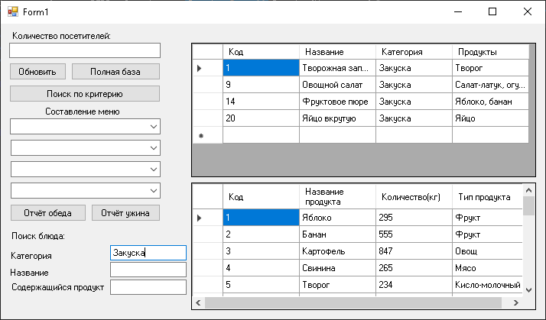

**Поиск по названию**

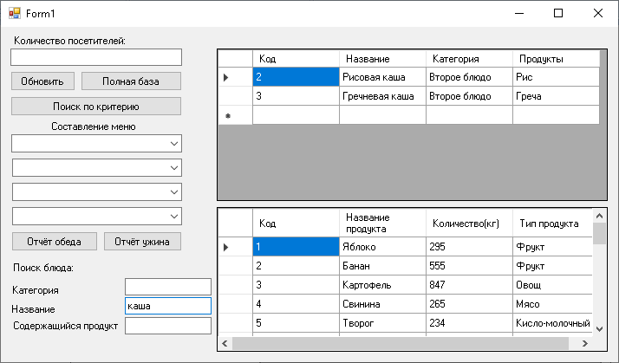

**Поиск по продукту**

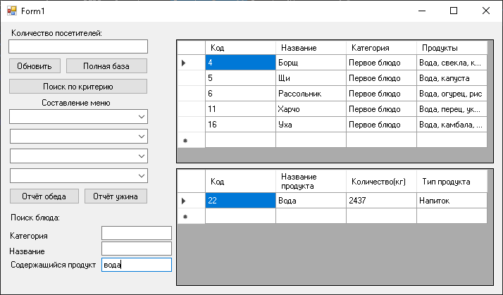

**Поиск конкретного блюда**

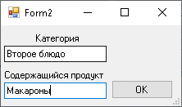 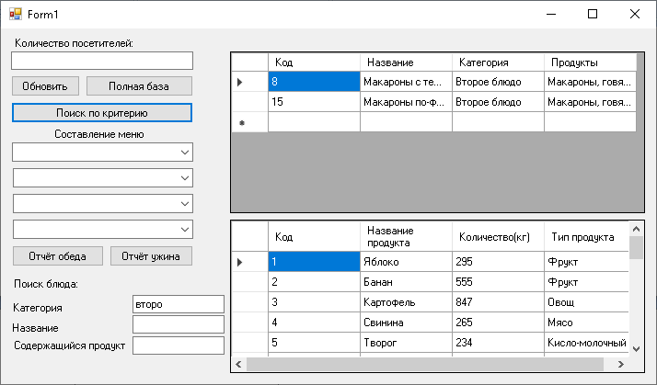

**Формирование меню**

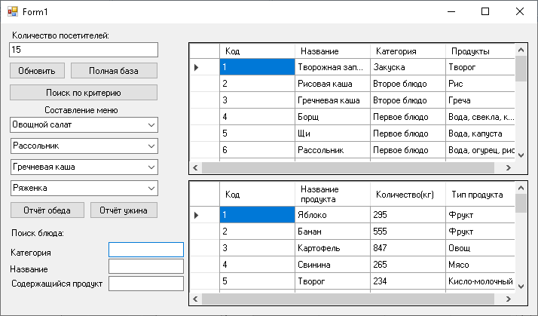

**Распечатки отчётов**

**Пример отчёта для обеда:**

**Меню обеда на** 21.05.2019 14:43:20

для 100 посетителей

1.Фруктовое пюре

2.Щи

3.Картошка с котлетой

4.Банан

**Пример отчёта для ужина:**

**Меню ужина на** 21.05.2019 0:00:00

для 10 посетителей

1.Овощной салат

2.Макароны по-флотски

3.Яблочный сок